

CHƯƠNG TRÌNH THEO DÕI CHẤM CÔNG NHÂN VIÊN

Tài Liệu Hướng Dẫn Sử Dụng

Tp. Hồ Chí Minh, ngày tháng năm 2012
(Tài liệu lưu hành nội bô)

- GIỚI THIỆU & QUI ĐỊNH
- Chương trình kết hợp với phần mềm chấm công MITACO2010, theo dõi lọc dữ liêu nhân viên đi trể và về sớm. Cập nhật nhân viên được phép đi trể về sớm và đi công tác của nhân viên.
- Qui định:
- Nhân viên phải quét tối thiểu 2 lần trong ngày.
- Các trường hợp xin về sớm không tính đi trể về sớm
- Nhân viên văn phòng được phép ra ngoài (không tính đi trể về sớm)
- Xin đi trể về sớm không thời hạn (nhân viên hằng ngày được phép đi trể về sớm với số phút nhất định)
- Xin đi trể về sớm có thời hạn (nhân viên đi công tác hoặc đi công học được đi trể về sớm với số phút nhất định)
- Xin đi trể và về sớm trong ngày.
- Đi công tác theo ngày, từ ngày đến ngày
- HƯỚNG DẪN SỮ DỤNG
- Lấy số liệu máy chấm công
Vào chương trình kết nối máy chấm công và tải dữ liệu chấm
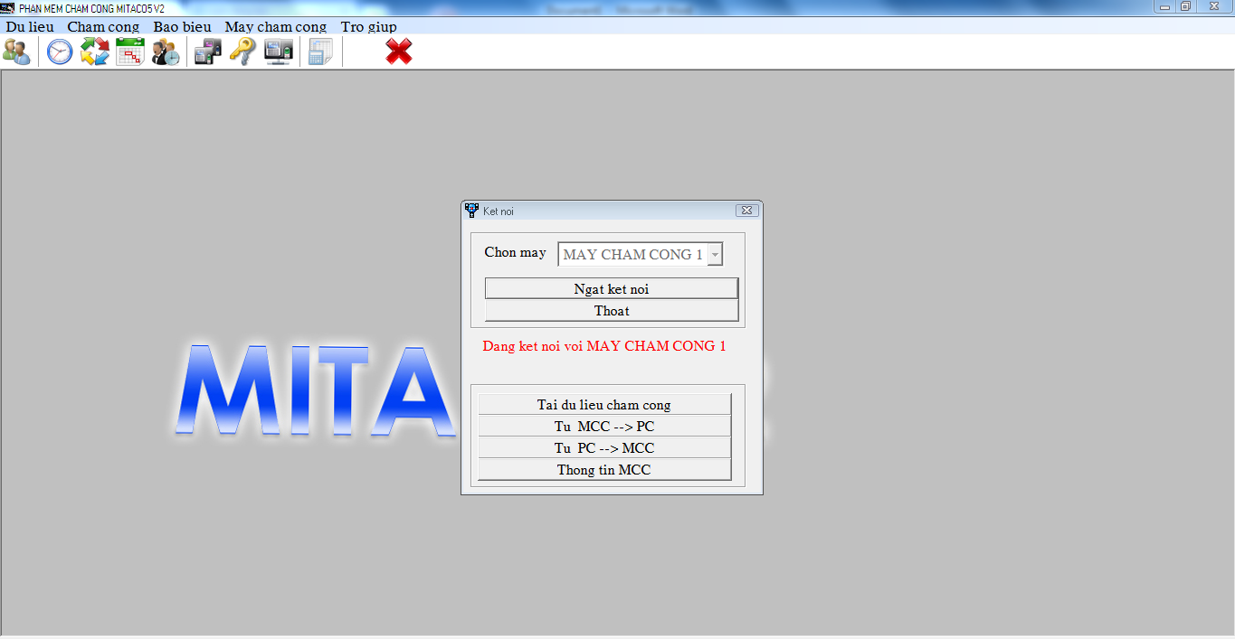
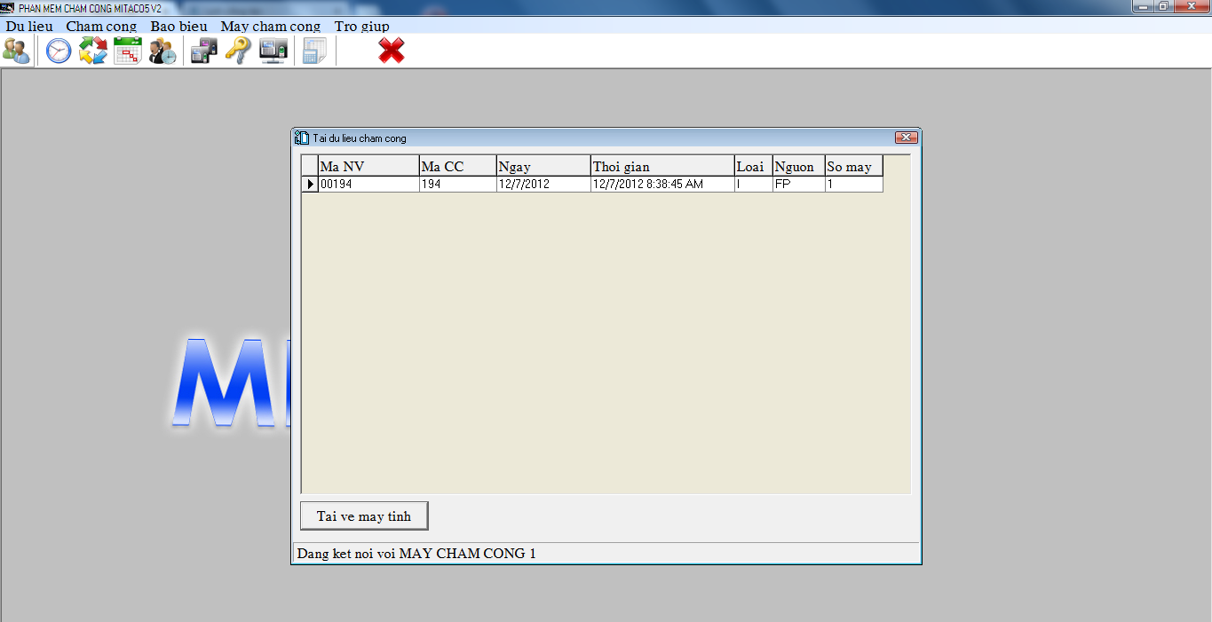
- Cập nhật giấy xin phép
Vào mục chấm công →Cập nhật giấy phép. Sau đó đăng nhập vào tài khoản được cấp

Mẫu cập nhật xin giấy phép về sớm
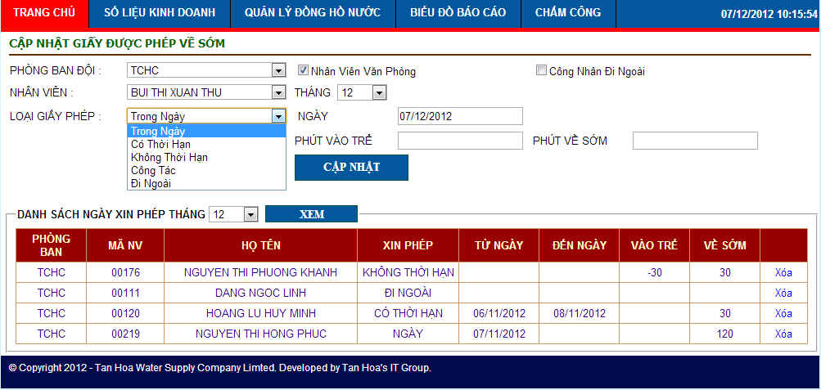
Trang xem thông tin chấm công của nhân viên
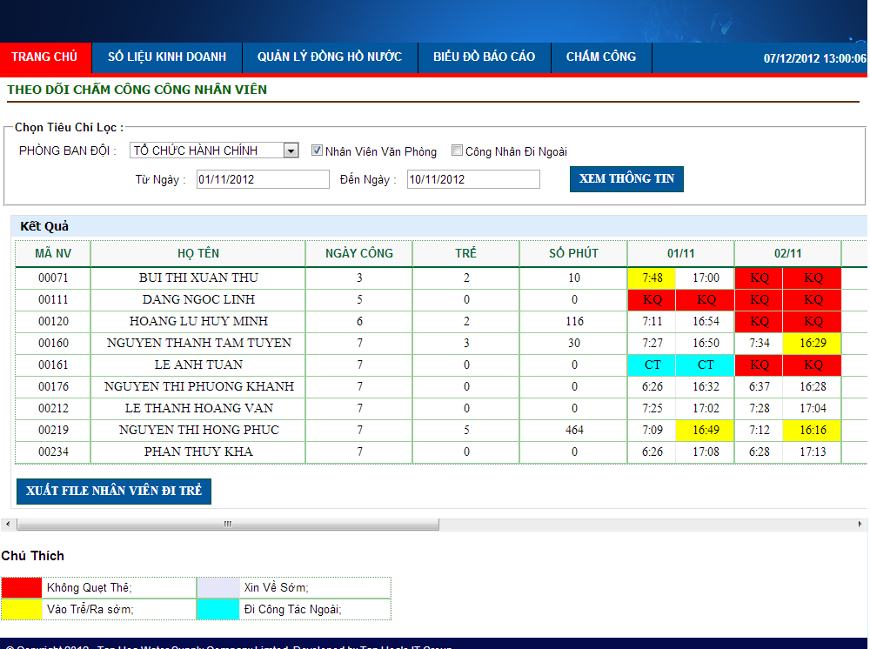
Mẫu xuất nhân viên đi trể
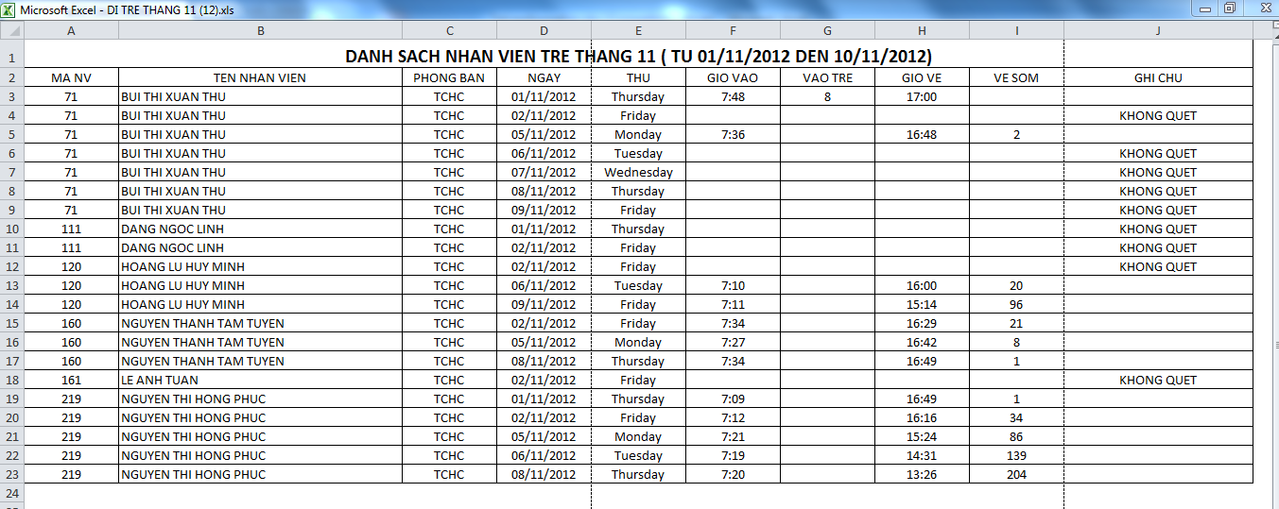
Các trường hợp xuất file đi trể:
- Đi trể, về sớm với thời gian qui định.
- Không quẹt thẻ.

